**РОССИЙСКИЙ УНИВЕРСИТЕТ ДРУЖБЫ НАРОДОВ**

**Факультет физико-математических и естественных наук**

**Кафедра прикладной информатики и теории вероятностей**

**ОТЧЕТ**

**по лабораторной работе №3**

*дисциплина: Архитектура компьютера*

Студент: Журавлев Данилл Палвлович

Группа: НБИбд-03-24

**МОСКВА**

2024 г.

1 Цель работы

Целью работы является освоение процедуры оформления отчетов с помощью легковесного языка разметки Markdown

2 Выполнение лабороторной работы

Я открыл терминал и перешёл в каталог курса сформированный при выполнении лаборатор- ной работы No3 как на рисунке и обновил локальный репозиторий, скачав изменения из удаленного репозитория с помощью команды git pull 1.(рис 2.1)

*рис 2.1*

Перехожу в каталог с шаблоном отчета по лабораторной работе №3 (рис 2.2)

*рис 2.2*

Провожу компиляцию шаблона с использованием Makefike. Для этого ввел команду make (рис 2.3)

*рис 2.3*

Проверяю успешную компиляцию файлов report.dock и report.pdf (рис 2.4)

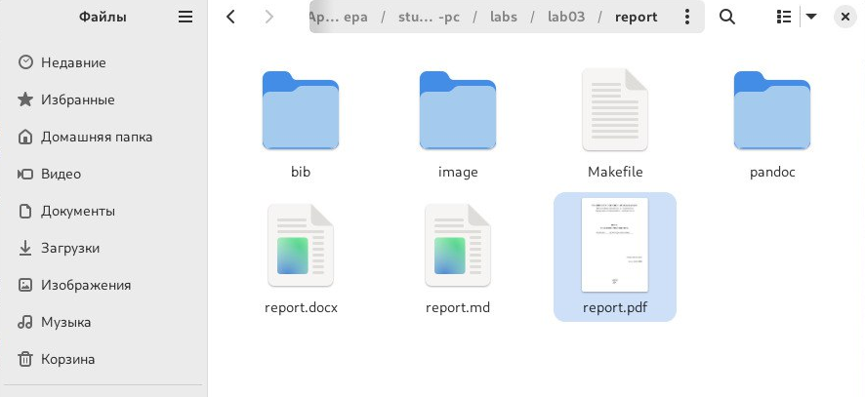*рис 2.4*

Удаляю полученный файл с использованием Makefile. Для этого ввожу команду make clean (рис 2.5)

*рис 2.5*

Проверим, что после этой команды файлы report.pdf и report.docx были удалены. (рис 2.6)

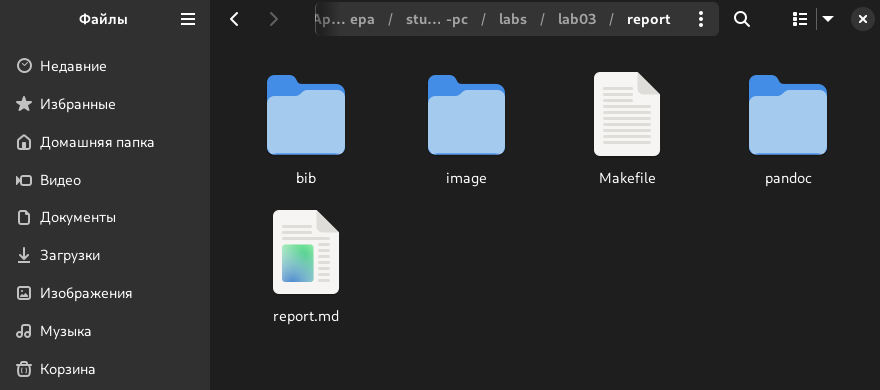*рис 2.6*

Открываю файл report.md через терминал (рис 2.7)

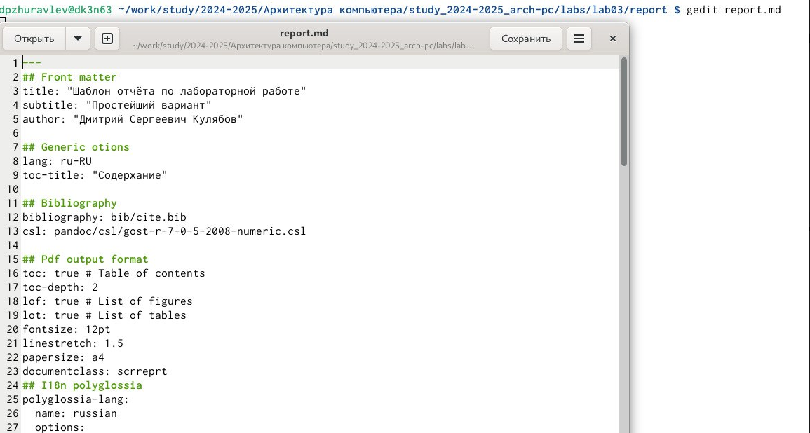 *рис 2.7*

Загружаю файлы на git.hub

3 Вывод

При выполнении лабораторной работы я освоил процедуры оформления отчетов с помощью легковесного языка разметки Markdown.